XXNET使用教程

推荐xxnet 1.13.6 最新1.14.6 以Chrome上安装为例

# 软件安装

1. 下载地址: <https://github.com/XX-net/XX-Net>

2. 解压后进入,运行start, 运行后会自动长成快捷方式



# 安装插件

1. 下载插件: Proxy SwitchyOmega

下戴地址:

<https://chrome.google.com/webstore/detail/proxy-switchyomega/padekgcemlokbadohgkifijomclgjgif>

2. 安装插件后操作

点击,-🡪选项🡪导入导出,再选择”从备份文件恢复”,选择”XX-Net-1.13.6\SwitchySharp\SwitchyOptions.bak“ 文件

3. 乘下设置按提示操作

4. 插件中选择代理

直接连接:不用代理

系统代理:交给系统控制

Goagent,GoAgent PAAS,GoAgent PAC,都可以用,具体区分不知,用第一个就行

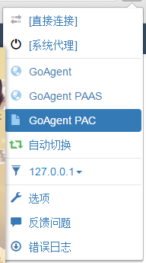

# 布署XXnet

1. 查看状态,运行后会自动打开Chrome,到以下界面,运行几分钟后正常connetted link会变,只要非0.0即可,如果长时间不变,重启Goagent, 

2. 布署服务端

按提示输入APPID,邮箱名,密码等资料,它会自动配置

3. Google的APPID自己去申请,

地址: <https://appengine.google.com/>

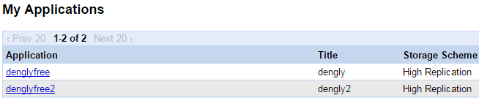

4. 配置APPID,在上边的配置中输入Google的APPID

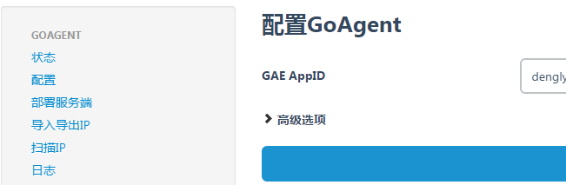

5. 启用即可,以下是开启状态,再点击后会关闭

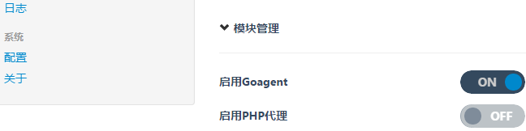

# 设置完成后测试

测试地址: <https://www.facebook.com/> 能打开说明你已经成功出墙